Skype

Test Plan

**Содержание**

**Введение** 3

**О предстоящей работе** 3

**Анализ оборудования, на котором будет проводиться тестирование ПО** 3

**Требования программного обеспечения** 6

**Объект тестирования** 7

**Mind map функционала Skype** 7

**Что будет протестировано** 7

**Что не будет протестировано** 8

**Расписание проведения тестирования** 8

**Подготовка к тестированию** 8

**Проведение тестирования** 8

**Критерии начала тестирования** 9

**Критерии окончания тестирования** 9

# **Введение**

**Skype** — это программное обеспечение для связи с миром. С помощью Skype миллионы людей и компаний могут совершать индивидуальные и групповые голосовые и бесплатные видеозвонки, а также отправлять мгновенные сообщения и файлы другим пользователям Skype. Пользоваться Skype можно на любом удобном для вас устройстве: на мобильном телефоне, компьютере или планшете.

## **О предстоящей работе**

В ходе работы предстоит осуществить функциональное и нефункциональное тестирование основных возможностей данного ПО, а именно: голосовые и видео звонки, отправка сообщений и передача файлов, чтобы выявить ошибки и несоответствия требованиям до его релиза.

Выполнить тестирование заявленного функционала, чтобы достичь заданных целей для данного ПО. Чтобы конечный пользователь при использовании данного ПО остался с хорошим впечатлением о продукте и не сталкивался с какими-либо неудобствами.

## **Анализ оборудования, на котором будет проводиться тестирование ПО**

Проведя анализ по странам и регионам, где будет использоваться наше ПО, выделяется несколько стран: Соединенные Штаты, Индия, Бразилия, Россия, Великобритания.

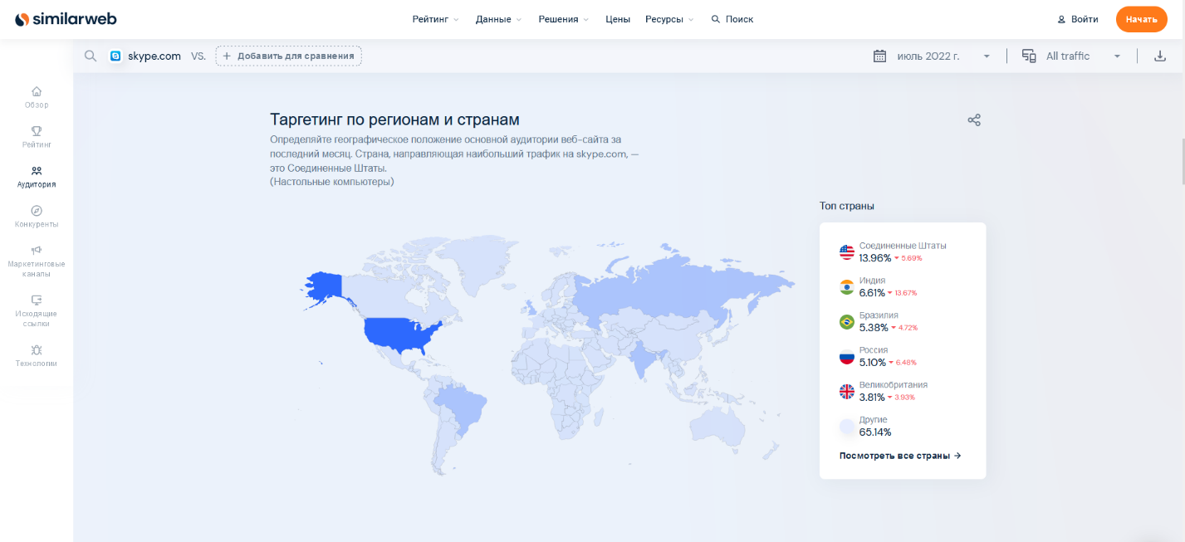Статистика по использованию Skype:

Статистика по используемым вендорам мобильных устройств в Соединенных Штатах:

* Apple 57.59%
* Samsung 27.52%
* Motorola 4.25%
* LG 3.31%
* 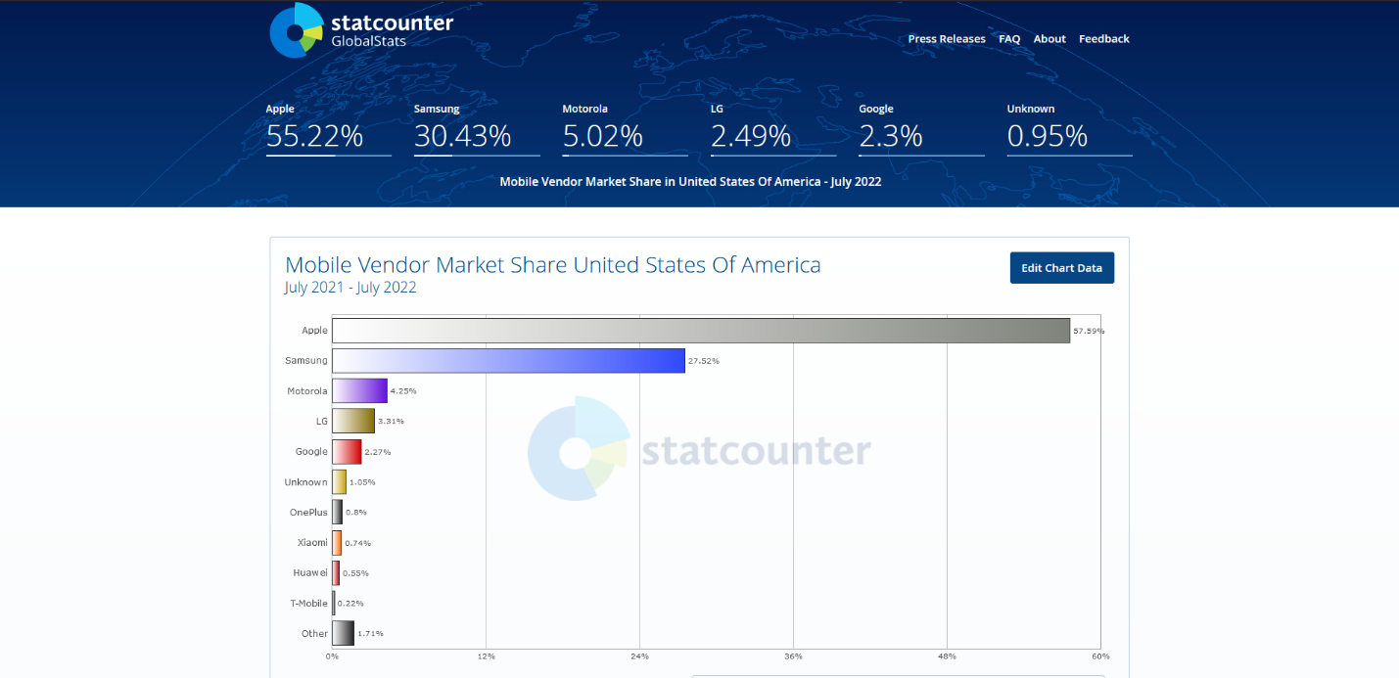Google 2.27%

Статистика по используемым фирмам мобильных устройств в Индии:

* Xiaomi 27.11%
* Samsung 17.65%
* Vivo 14.94%
* Oppo 11.48%
* 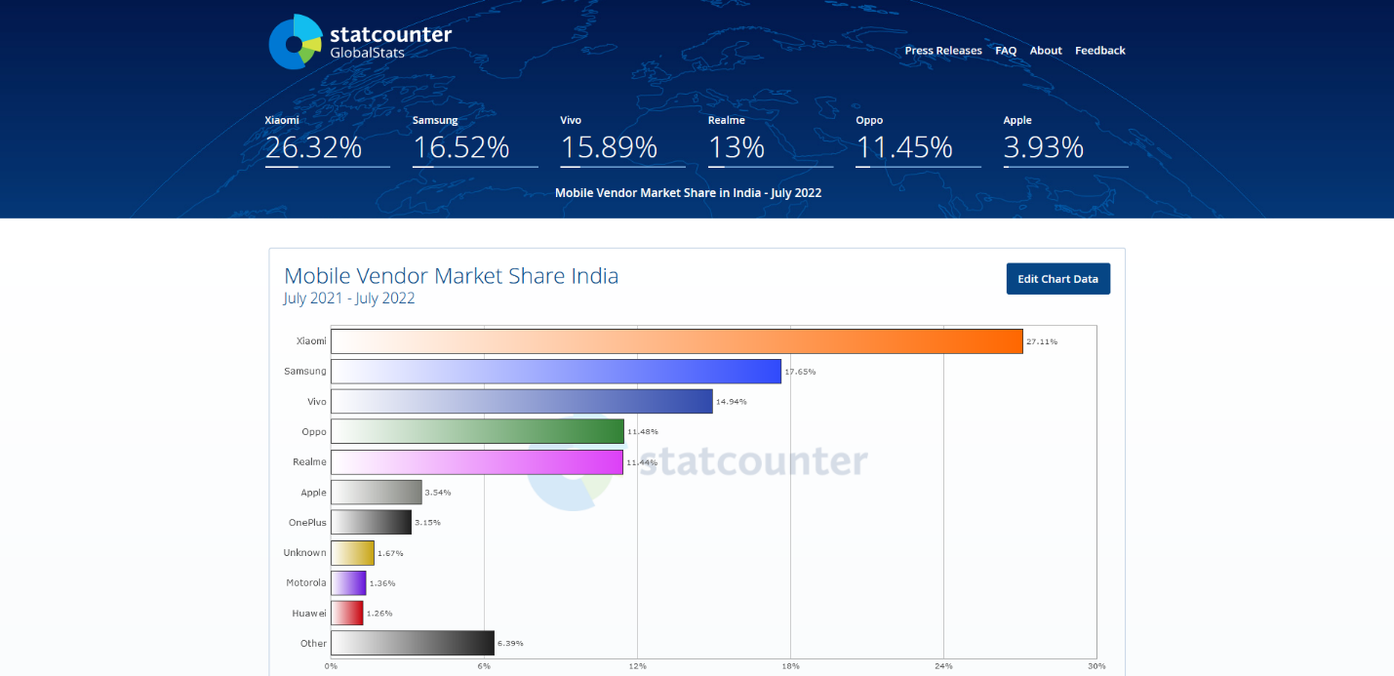Realme 11.44%

Статистика по используемым фирмам мобильных устройств в Бразилии:

* Samsung 42.93%
* Motorola 22.74%
* Apple 13.19%
* Xiaomi 11.47%
* 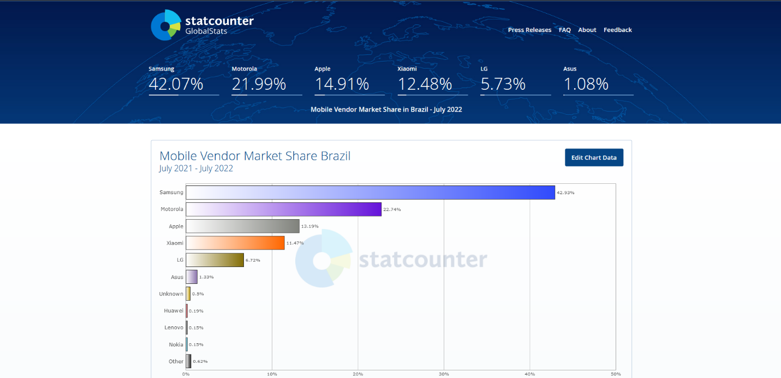LG 6.72%

Статистика по используемым фирмам мобильных устройств в России:

* Samsung 25.65%
* Apple 24.16%
* Xiaomi 22.42%
* Huawei 13.63%
* 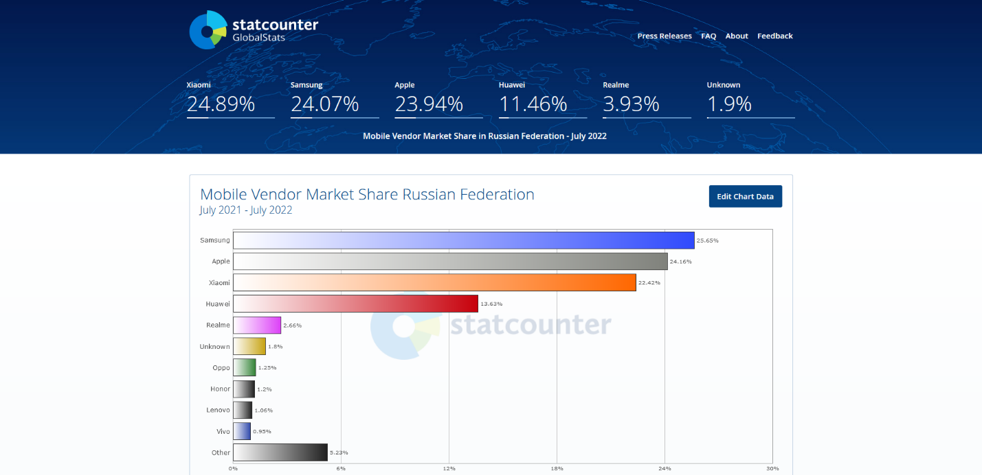Realme 2.66%

Статистика по используемым фирмам мобильных устройств в Великобритании:

* Apple 51.81%
* Samsung 29.14%
* Huawei 5.74%
* Motorola 2.28%
* 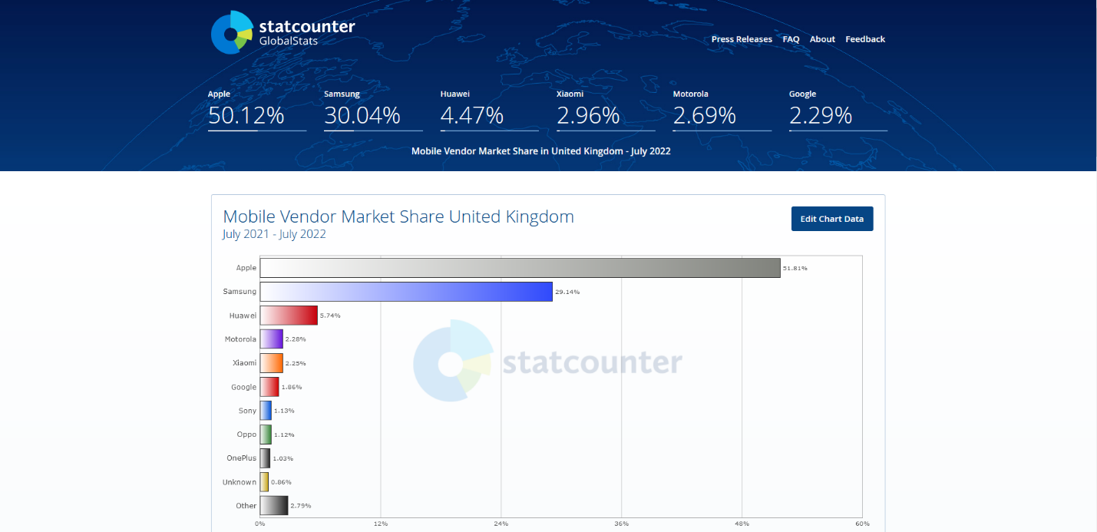Xiaomi 2.25%

## **Требования программного обеспечения**

Для мобильных устройств с Android ОС следующие требования:

* Android OS 4.0.4 или более поздней версии (телефоны и планшеты)
* Свободное место - не менее 32 МБ
* Процессор ARMv7 (или процессоры, способные выполнять набор инструкций). На устройствах с процессорами ARMv6 поддерживаются все функции Skype, кроме видеосвязи. Примеры устройств с процессором ARMv6: Samsung Galaxy Ace, HTC Wildfire

Для тестирования был выбран следующий список устройств с Android ОС:

* POCO M3 Pro
* Samsung Galaxy A51
* Huawei Y7

|  |  |  |  |
| --- | --- | --- | --- |
| **Модель** | **Версия ОС** | **Процессор** | **Память** |
| POCO M3 Pro | Android ver. 11 RP1A.200720.011 | MediaTek Dimensity 700 | 128гб |
| Samsung Galaxy A51 | Android ver. 12 | Exynos 9611 | 64гб |
| Huawei Y7 | Android ver. 8.1.0 | Qualcomm Snapdragon 450 | 32гб |

# **Объект тестирования**

## **Mind map функционала Skype**

## **Что будет протестировано**

Все тестирование осуществляется с позиции конечного пользователя, поэтому используется метод Black Box. Для проверки ПО будет использоваться функциональное и нефункциональное тестирование. Тестирование будет проводиться только для мобильной версии данного ПО.

Проверки затронут такие модули как:

* Звонки
* Общение в чате
* Создание учетной записи
* Редактирование профиля

При функциональном тестировании начнем с Smoke test для быстрой проверки основного функционала. Далее последует более тщательное тестирование отдельных модулей. Будут проводится позитивные и негативные проверки. Техники тест-дизайна, которые будут использоваться при тестировании:

* Анализ граничных значений
* Тестирование с помощью таблицы переходов
* Тестирование с помощью сценариев использования

При нефункциональном тестировании будет проверяться возможность установки/удаления приложения, тестирование удобства использования, работа функционала приложения.

## **Что не будет протестировано**

Во время тестирования не будут затронуты следующие модули:

* Контакты (поиск, добавление)
* Настройка уведомлений

# **Расписание проведения тестирования**

## **Подготовка к тестированию**

|  |  |  |
| --- | --- | --- |
| **Вид работы** | **Тестировщик** | **Дедлайн** |
| Подготовка тест плана | Оля Воронёнок | 26.07.2022 23:00 |
| Создание CheckList | Оля Воронёнок | 29.07.2022 23:00 |
| Создание Test Case | Оля Воронёнок | 07.08.2022 23:00 |
| Создание Bug Report | Оля Воронёнок | 07.08.2022 23:00 |
| Анализ результатов тестирования | Оля Воронёнок | 08.08.2022 23:59 |

## **Проведение тестирования**

|  |  |  |  |
| --- | --- | --- | --- |
| **Вид работы** | **ОС** | **Тестировщик** | **Выполнить до** |
| Тестирование установки приложения | Android | Оля Воронёнок | 29.07.2022 |
| Создание учетной запись | Android | Оля Воронёнок | 02.08.2022 |
| Авторизация | Android | Оля Воронёнок | 03.08.2022 |
| Редактирование профиля | Android | Оля Воронёнок | 04.08.2022 |
| Модуль: Звонки | Android | Оля Воронёнок | 06.08.2022 |
| Модуль: Чат | Android | Оля Воронёнок | 07.08.2022 |
| Тестирование удобства использования | Android | Оля Воронёнок | 07.08.2022 |
| Тестирование интерфейса | Android | Оля Воронёнок | 07.08.2022 |

# **Критерии начала тестирования**

До начала тестирования нужно подготовить тестовую документацию, а именно тест план и Check List с проверками, которые надо провести.

Чтобы приступить к тестированию программного обеспечения необходимо установить его на устройства, которые были выбраны для тестирования. Если к началу тестирования отсутствует физическое устройство, то необходимо создать его аналог в Android Studio.

Используемая при тестировании версия Skype: 8.86.0.407

# **Критерии окончания тестирования**

Тестирование можно считать завершенным, когда:

* Все запланированные тесты проведены;
* Все новые баги внесены в Bub Report;
* Требования к количеству открытых багов выполнены;
* Выдержка определенного периода без изменения исходного кода приложения

Требования к количеству открытых багов, которое не является критичным и тестируемое программное обеспечение может быть допущено к релизу:

* Blocker – 0
* Critical – 0
* Major – 2
* Minor – 3
* Trivia - 5